XI краевая научно-практическая конференция школьников
«Юные исследователи Забайкалья»
Направление «Военная слава забайкальцев»
«Забайкальцы-участники локальных военных конфликтов 20 века»
Ковшова Екатерина Николаевна, 6 «Б» класс
Россия, Забайкальский край, п. Оловянная
МБОУ СОШ № 235

Исследовательская работа на тему:
«Забайкальцы-участники локальных военных конфликтов 20 века»

Выполнила: Ковшова Екатерина,
ученица 6 класса «Б»,
Научный руководитель: учитель истории и
обществознания, Бужгеева Светлана Сергеевна
МБОУ Оловяннинская СОШ № 235 телефон:

п. Оловянная
2021г.
Оглавление

Введение …………………………………………………………………………3
Глава 1. К 30 годовщине вывода советских войск из демократической республики Афганистан…………………………………………………………5
Глава 2. Чеченская война………………………………………………………..7
Заключение ……………………………………………………………………..10
Список литературы……………………………………………………………..11
Приложение …………………………………………………………………….12

Введение

«История России, история русского народа воистину великая, ибо в ней отображен человеческий дух мужества, терпения и непреклонного желания жить и бороться за жизнь. Есть в ней сотни дат величавых и громких, но они не заглушают боль за тех, кто безвинно канул в омут исторических событий».

Екатерина Береговская

Наша работа посвящена воинам, нашим землякам – участникам локальных конфликтов в Афганистане и Чечне. Сегодняшние войны не всегда логичны, порой за чуждые нам идеи воюют обреченные. Уцелевшим, вернувшимся с войны двадцатилетним ветеранам не всегда удается вписаться в новую действительность. Тогда безвольно задаешься вопросом, так какой же итог войны: бессмысленность боевых сражений? Ошибка ценою смерти сотен тысяч человек? Или победа? Гордость за попытку распространить мир ценою тысяч покалеченных судеб. Мало кто знает про эти войны. Многим так и не ясны причины возникновения войны, как разворачивались события, очень малоизвестно об участниках боевых действий. И именно этим и объясняется выбор данной темы.
Государство наше воевало почти всегда. Любая война – это слёзы, кровь, жертвы. Войны 20 века оказались особенно жестоки и смертоносны. Не все из них мы знаем достаточно хорошо. Особенно малоизученной остается история локальных войн и конфликтов. Мы зачастую даже с трудом можем представить себе полную географию «горячих точек», в которых воевали СССР, Россия, а значит, и наши земляки.
На наш взгляд, данная проблема давно ждет своего решения. А сейчас она особенно актуальна. Война – явление жестокое, страшное. Но пока существует на нашей земле злоба, ненависть, будут существовать и войны. Они наносят боевые раны людям, уносят жизни близких нам людей. Очень часто мы вспоминаем о ветеранах Великой Отечественной войны, тружениках тыла, но среди нас живут люди или память о тех, кто прошел “ад” Афганистана, Чечни.
Поэтому священный долг каждого из нас: сохранить их имена для своих потомков. Они, живые и павшие, являются примером того, как надо любить Родину, отстаивать её честь, достоинство и свободу.
В своей работе, я решила обратить внимание на изучение локальных конфликтов в Афганистане и Чечне, где участниками были жители моего поселка Оловянная.
На сегодняшний день повсеместно разгораются межэтнические и межконфессиональные локальные конфликты, которые затрагивают интересы Российской Федерации, этим определяется актуальность данной темы.
Цель: изучить историю участия ветеранов – земляков в локальных конфликтах
Были поставлены следующие задачи:
1. Собрать и изучить материалы об участниках в локальных конфликтах ветеранов - земляков в школьном музее, в музее им. Золотухина Я.К.
2. Взять интервью у участника боевых действий;
3.На основе собранной информации сформулировать выводы
4. Рассмотреть роль наших земляков в локальных воинах
Гипотеза: проведенная работа имеет практическую значимость, так как собранный материал пополнит фонды школьного музея Боевой славы и позволит проводить экскурсии и лекции по военно-патриотическому воспитанию.
Объект исследования: локальные войны и конфликты.
Предмет исследования: участники боевых действий в локальных воинах из Оловяннинского района.

Глава 1. К 30 годовщине вывода советских войск из демократической республики Афганистан.

Эта дата стала отмечаться в нашей стране с 15 февраля 2011 года, как День памяти о россиянах, исполняющих служебный долг за пределами России.
27 апреля 1978г. Афганистане произошла демократическая революция, свергнут президент Моххаммед Дауд. Члены его семьи и три десятка министров арестованы. Президент страны Амин заявил, что он ставит своей целью построить социализм по образцу СССР. Однако его действия привели к массовому сопротивлению в стране и его правительство обратилось к СССР за военной помощью. Советское руководство (Генсеком тогда был Л.И. Брежнев) в узком кругу с членами Политбюро и министром обороны Устиновым решили оказать «интернациональную» помощь Афганистану. Они ввели в страну свои войска, при этом обанкротившегося правителя Амина убрали. Дворец его разрушили.
К сожалению, в мировой общественности эта война вызвала широкую волну критики. Генеральная Ассамблея ООН потребовала вывода советских войск из Афганистана. Многие страны из-за этого бойкотировали Олимпиаду -80 в Москве. Перемены в политике Советского Союза связаны с началом перестройки в СССР, связанные с приходом к власти в СССР генсека Михаила Сергеевича Горбачёва. На него повлияло размещение ракет средней дальности американцами в Европе и решение о начале программы «звездных войн» (стратегической обороной инициативы) президента США Рональда Рейгана. Международное положение СССР ухудшилось, а афганской войне не было конца.
Горбачёв вынужден был объявить о курсе «нового политического мышления». Советский Союз вывел свои войска из Афганистана . 15 февраля 1989 года последние подразделения 40 армии под руководством генерала Громова покинули многострадальную афганскую землю.
Почти за 10 лет войны в Афганистане погибли 14453 воина Советской Армии. С нашего района, Оловяннинского, сражались в Афганистане 62 человека. Трое из них погибли: Краснослободцев Андрей Владимирович со станции Мирная, Малышев Михаил Васильевич со станции Безречная, и Седов Сергей Викторович со стации Степь.
В настоящее время в п. Оловянная проживает 6 участников афганской войны: Буликян Артур Хачатурович, Овчинников Сергей Иванович, Силинский Алексей Юрьевич, Маскевич Андрей Анатольевич, Карелин Андрей Геннадьевич, Трофимов Александр Иванович.

Мы взяли интервью у «афганца» Буликян Артура Хачатуровича.
Встреча с участником афганских событий Артуром Хачатуровичем Буликян не была случайной. С той войны он привез не только воспоминания, удостоен Медалью «За отвагу» и Медалью «От благодарного Афганского народа». Служил Артур в Демографической Республике Афганистан с июня 1987 года по май 1988 года, лейтенант. Но о своей службе рассказывать не любит, трудно… Как и многие «афганцы», не многословен. Еще до интервью попросил, чтобы не писали ни о каких «подвигах» и не «героизировали».
-Артур Хачатурович, зная о войне понаслышке, вдруг попасть в самое пекло, страшно было?
-Страх присутствует в каждом человеке. Не верьте тому, кто говорит, что ему на войне не было страшно. Не страшно бывает только ненормальному человеку. Сильнейший страх мне пришлось испытать еще в учебке, когда отправили бросать гранаты.
-Зато потом, наверное, эйфория, победа над собой… Быстро пришлось повзрослеть?
-Вдали от отчего дома взрослеешь как-то враз, иначе понимаешь смысл слова «родина», по-особому ценишь дружбу и поддержку товарищей. Служба в Афгане преподнесла хорошие уроки.
-Вам лично приходилось стрелять?
-Стрелять-то стреляли все, но вот куда? Кто там был, знают, а кто не был, пусть смотрят фильмы!.. Если кто-то думает, что мы только тем и занимались, что кровь (свою и чужую) проливали, то глубоко ошибается. Было все: и обстрелы, и душманы в плену, их забирал афганский особый отдел, и боевые действия в зоне своей ответственности, и участие в операциях, и будни, заполняемые работой.
-Артур Хачатурович, и последний вопрос: что дала Вам война в Афганистане?
-Она сделала меня мужчиной. Научила ценить воду и хлеб, мирное небо над головой, родителей, дом, семью. Это была школа мужества, где все было настоящим: и враги, и друзья. И если бы можно было прожить жизнь заново, я бы снова выбрал дороги Афгана и служить пошел со своими ребятами. Мы честны перед совестью и памятью.

Глава 2. Чеченская война

Конфликт, получивший название Вторая чеченская война, занимает особое место в истории современной России. По сравнению с Первой чеченской войной (1994-1996 гг.) этот конфликт был направлен на решение одной и той же задачи: утверждение военно-силовым путём государственной власти и конституционного порядка в регионе, контроль на которым установили сторонники сепаратизма.
В то же время ситуация, сложившаяся в период между двумя «чеченскими» войнами, изменилась как в самой Чечне, так и на уровне федеральной власти России. Поэтому Вторая чеченская война протекала в иных условиях и смогла, хотя и затянувшись на почти 10 лет, закончиться положительным результатом для российской власти.
Главной причиной Второй чеченской войны стала обоюдная неудовлетворённость сторон итогами предыдущего конфликта и желание изменить ситуацию в свою пользу. Хасавюртовские соглашения, завершившие Первую чеченскую войну, предусматривали вывод федеральных войск из Чечни, означающий полную утрату контроля российской власти над этой территорией. В то же время юридически ни о какой «независимой Ичкерии» речи не шло: вопрос о статусе Чечни был лишь отложен до 31 декабря 2001 года.
Официальная власть самопровозглашённой Чеченской Республики Ичкерия (ЧРИ) во главе с Асланом Масхадовым не получила дипломатического признания ни от одной страны и при этом стремительно теряла влияние внутри самой Чечни. За три года после первого военного конфликта территория ЧРИ стала базой не только для криминальных бандформирований, но и для радикальных исламистов из арабских стран и Афганистана.
Для идейного обоснования своих действий они использовали ваххабизм, который в сочетании с агрессивными методами его насаждения превратился в новое экстремистское течение. Под этим прикрытием радикальные исламисты, утвердившись в Чечне, начали расширять своё влияние на соседние регионы, дестабилизируя ситуацию на всём Северном Кавказе. Отдельные инциденты при этом перерастали во всё более масштабные вооружённые столкновения.
В высшем эшелоне российской власти важные изменения произошли незадолго до начала Второй чеченской войны. Президент России Борис Ельцин 9 августа 1999 года сообщил о назначении на пост главы правительства директора ФСБ Владимира Путина, публично представив его в качестве дальнейшего преемника на своём посту. Для малоизвестного на тот момент Путина вторжение боевиков-исламистов в Дагестан, а затем теракты со взрывами жилых домов в Москве, Волгодонске и Буйнакске, ответственность за которые была возложена на чеченские бандформирования, стали весомым поводом укрепить свою власть за счёт масштабной контртеррористической операции (КТО).
Интенсивность боевых действий на этом этапе неуклонно снижалась, периодически обостряясь лишь в моменты отдельных жестоких и дерзких терактов, пришедшихся на 2002-2005 гг. и совершённых вне зоны конфликта. Захваты заложников в московском «Норд-Весте» и в бесланской школе, атака на город Нальчик были устроены в качестве демонстрации боевиков-исламистов, что конфликт далёк от того, чтобы скоро закончиться.
Также хочется рассказать о своих земляках, ветеранах боевых действий, участников военных событий в Чечне, в период 2003-2009 г.г.
Итак, по воле судьбы участником «второй чеченской кампании» в период 2003-2009 г.г., стал Бужгеев Виктор Викторович.
Родился Виктор в июле 1982 года в селе Загатуй Баяндаевского района Иркутской области в семье учителя. Учился в Оловяннинской средней общеобразовательной школе № 235, которую окончил успешно в 1999году. После окончания школы Виктор поступил в Новосибирскую средне-специальную военную школу и отучился год, а затем был призван в армию в ноябре 2000года. Служил в 47 полку оперативного назначения внутренних войск МВД РФ, который находился в Ростовской области.
В 2003 году он пошел по контракту служить в Российскую армию в Чеченской республике. В ноябре 2003 года, после двух недельной подготовке в Моздоке (Автономная республика Алания и Северная Осетия) Виктор был направлен в комендантскую роту в/ч 62354 военной комендатуры населенного пункта Бамут Очхой –Мардановского района Чеченской республики. Служил сначала рядовым шестого минометного взвода оптической разведке, а затем в звании старшина.
Беседуя с Виктором, понимаешь, что это очень скромный человек, который не привык быть «в центре внимания». На каждый наш вопрос он отвечал кратко и немногословно.
Из рассказа Виктора: «25 февраля 2004 года, я участвовал в инженерной разведке дорог корректировщиком. При выходе из базы разведчики, саперы и машина с глушителем наехали на фугас нажимного типа и на моих глазах погибли санинструктор и водитель, а несколько человек получили тяжелые ранения. Я обратил внимание на то, что основная масса населения относится к российским воинам негативно. В мае 2005 года группа войск, куда входила и наша комендатура была расформирована. На смену пришел 42 гвардейский мотострелковый полк и я был переведен в 1 батальон этого полка в минометный взвод на должность командира орудия. По приказу командования мы вели огонь каждую ночь по бандитам. Огонь нужно было вести очень аккуратно, чтобы не задеть населенные пункты и не накрыть своих. Это мы выселили базы чеченцев в сопредельные территории в Кабардино-Балкарию, Ингушетию, Грузинскую территорию. Я исколесил всю Чечню, был в ущельях Аргунском и Веденском. Было много столкновений, мне видимо везло, и я остался жив. 8 августа 2008 года нас подняли в 10 утра и после двухдневного марша полк вышел на окраину Цхинвала, обстрелянный ураганным огнем с «Градов» грузинами. Бои были скоротечными. Осетины с радостью встречали российские войска. Так я принял участие в операции по принуждению Грузии к миру. В апреле 2009 года я уволился из армии.»
Также Виктор был участником операции по освобождению заложников в школе № 1 в Беслане.
И вот, что нам рассказал Виктор: «Единственный урок, который можно вынести из истории захвата школы террористами в Беслане: такого никогда не должно повториться. Я уверен, что это событие оставило неизгладимый след в людях, в наших сердцах. Это как шрамы, которые никогда не пройдут. Другой вопрос, как нам удастся успешно справиться с этим уроком. Я думаю, что многие будут согласны с моими словами. Это дичайшее событие, оно не должно повториться никогда. Когда под угрозу становится жизнь заложников, жизнь женщин и детей…К попыткам оправдать террористов я могу относиться только как к безумию. Это никуда нас не приведет. Это возвратит нас только назад, в средние века, в дикие времена, если мы будем оправдывать терроризм и оправдывать убийство мирных людей. Нельзя оправдывать убийц….»
Это очень краткий рассказ Виктора. На вопрос «Какого рода операциях вы участвовали?» и на вопрос «Расскажите нам о террористическом акте в Беслане, какое вы принимали участие?» вот здесь наш диалог оборвался . наступила тишина. Виктор много думал, а потом ответил: «Ну, об этом я не буду говорить». Этот ответ был вполне ожидаем, ведь многие из тех, кто там был, предпочитают молчать о подробностях. Это их выбор.

Заключение

Итогом моей работы является осмысление проблемы Чеченской войны. Я познакомилась с литературой по данной теме, провела интервьюирование участника боевых действий, и пришла к выводу: сегодняшняя молодежь мало что знает о Чеченской и Афганской войне, о героях, которые вот так же ходили в школу, учились, мечтали, а когда пришло время показали себя настоящими героями.
Моя исследовательская работа – желание помочь молодым людям узнать имена героев, которые прошли суровое испытание в локальных вооруженных конфликтах, не уронив чести Российского воина.
Показать пример мужества, на который можно равняться. Дорогую цену заплатили наши войска за помощь «братскому народу». Всем известно, что войны начинают политики, а расплачивается за них простой народ. Солдаты не выбирают войну. Они выполняют приказ.
Эта тема постепенно уходит с первых полос газет, с экранов телевизоров, зная, что на территории Северного Кавказа продолжают гибнуть наши ребята. И как можно целыми днями крутить рекламу, музыкальные клипы, веселиться, улыбаться, когда уже в сотни семей пришла беда?
А закончить мою работу хочется строками из стихотворения поэтессы Любови Александровны Майской:
«Золотые слова: детство, мама и Родина
Стали вдвое дороже без войны на войне.
Пуля быстро летит, все сметая упрямо.
Снятся в доме родном беспокойные сны.
И стареют до срока поседевшие мамы,
Что детей проводили на войну без войны.
Защити их, броня, пронеси мимо горе.
Пусть услышат они запах мирной весны.
Возвращайтесь домой, будет радости море.
Отслужите, мальчишки, на войне без войны.”

Список литературы

- Материалы музея им. Якова Кузьмича Золотухина
- Интервью участников боевых действий
- Интернет ресурсы: https://histrf.ru/biblioteka/b/afghanskaia-voina
- Фото из музейного архива
- Материалы из школьного музея

Приложение

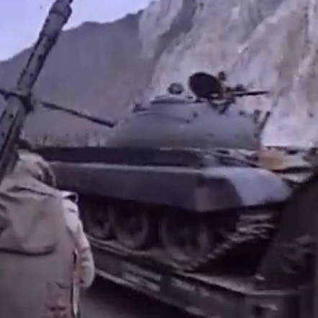
Ввод советских войск в Афганистан декабря 1979
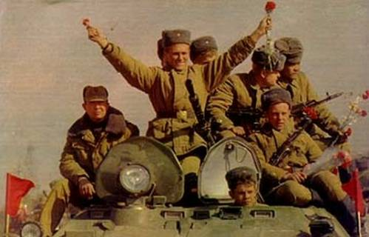
Завершился вывод войск СССР из Афганистана 1989

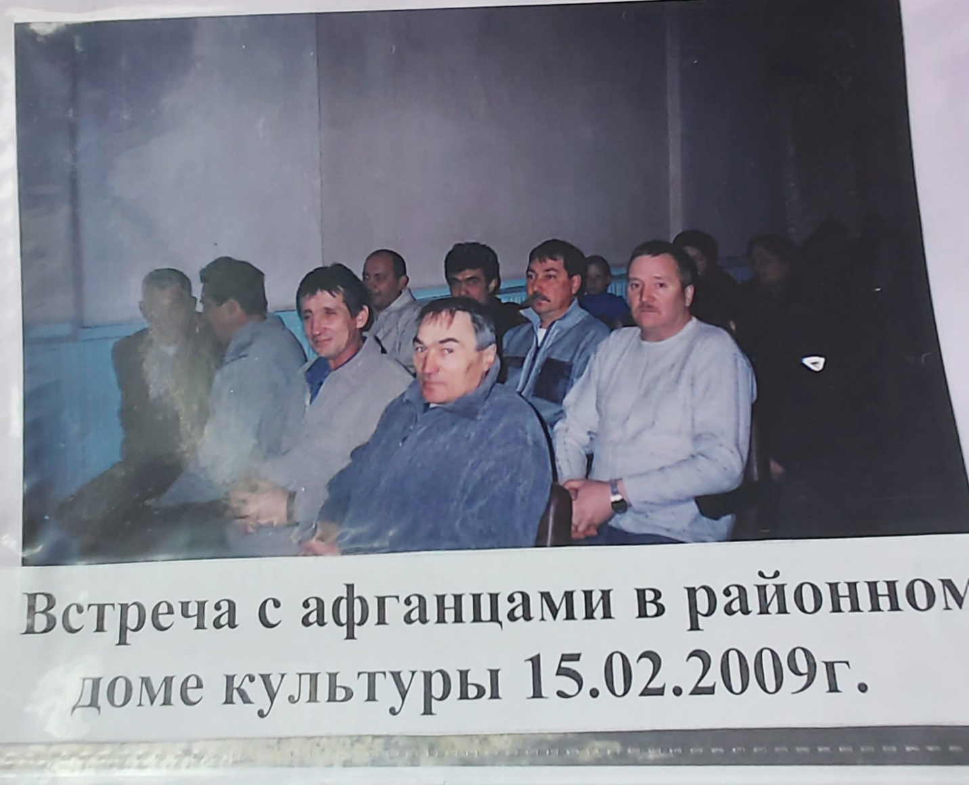
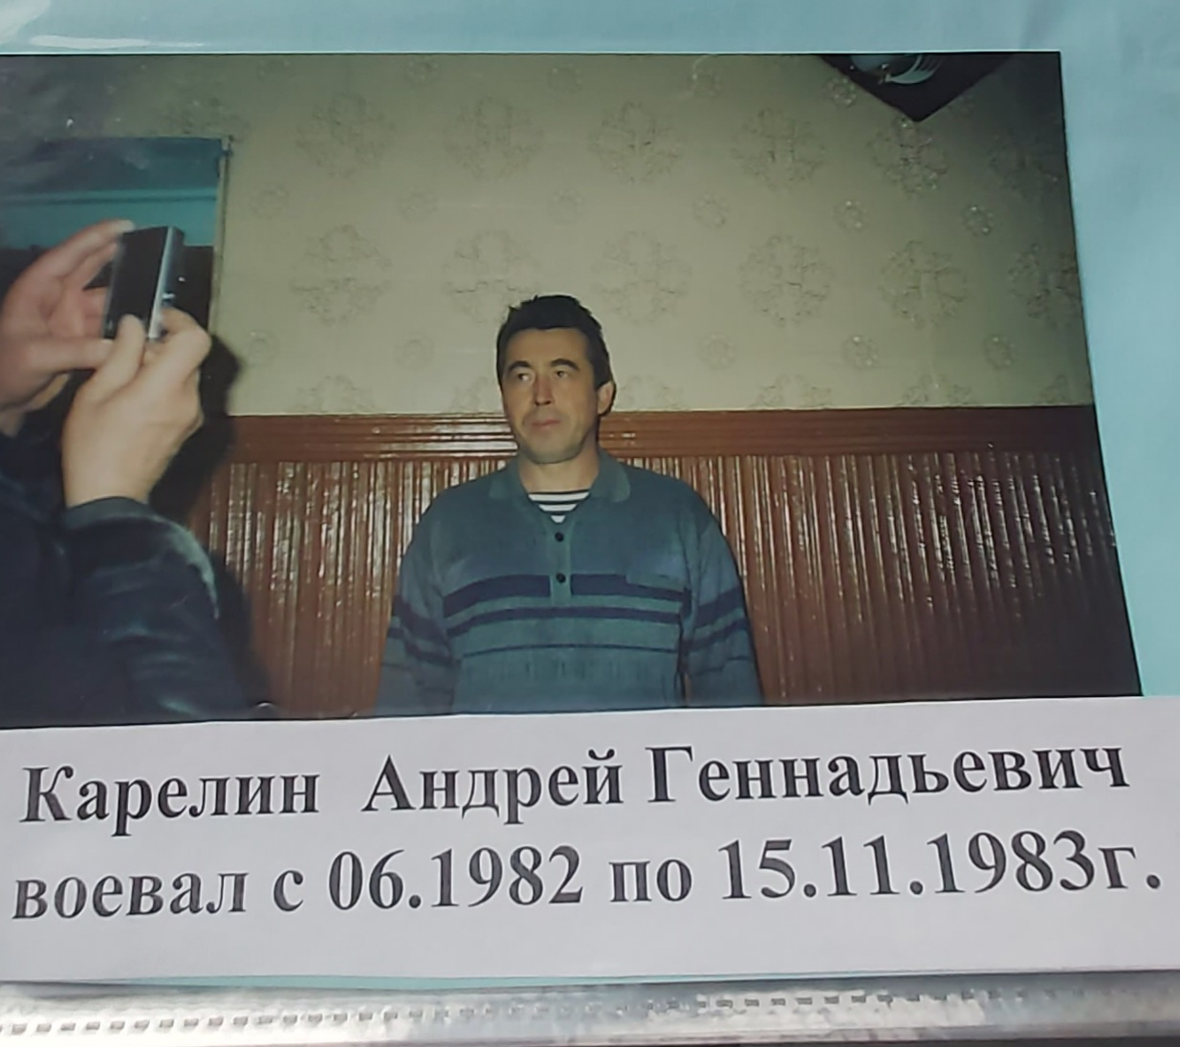
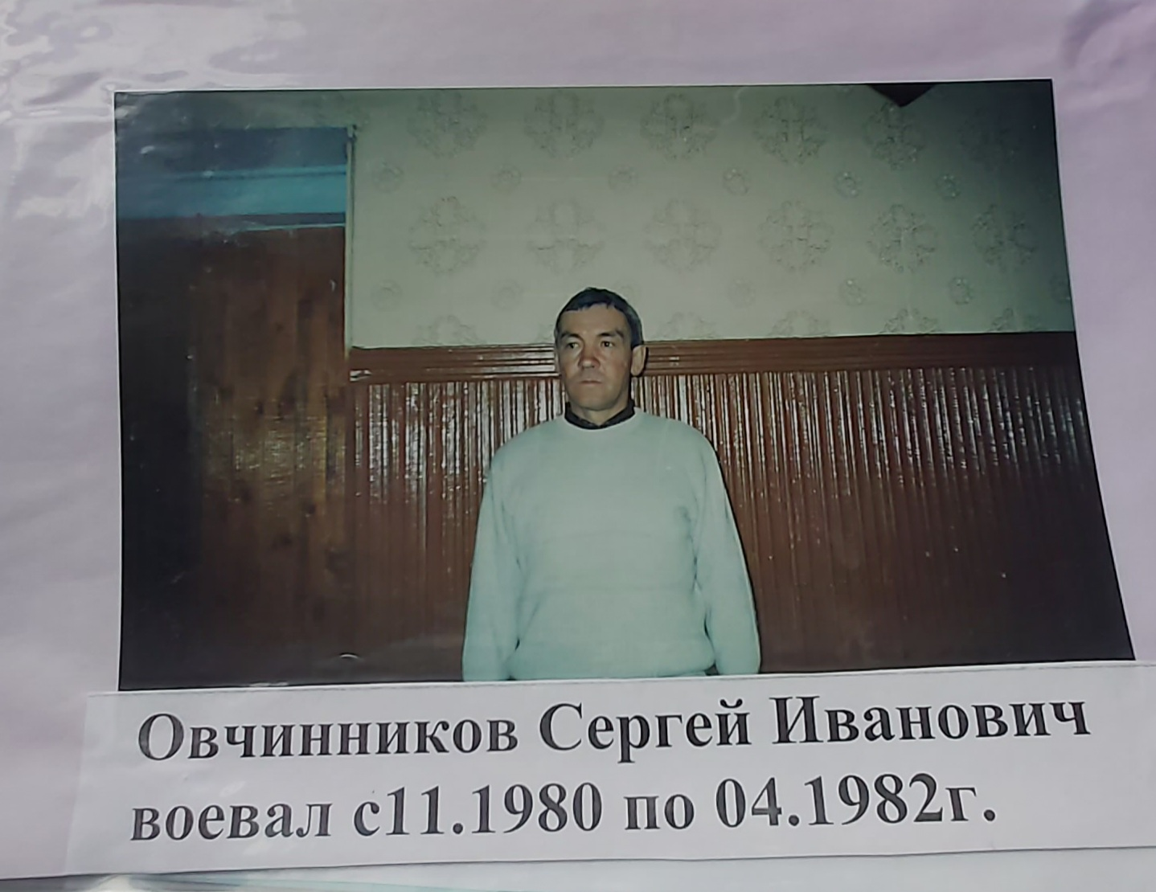
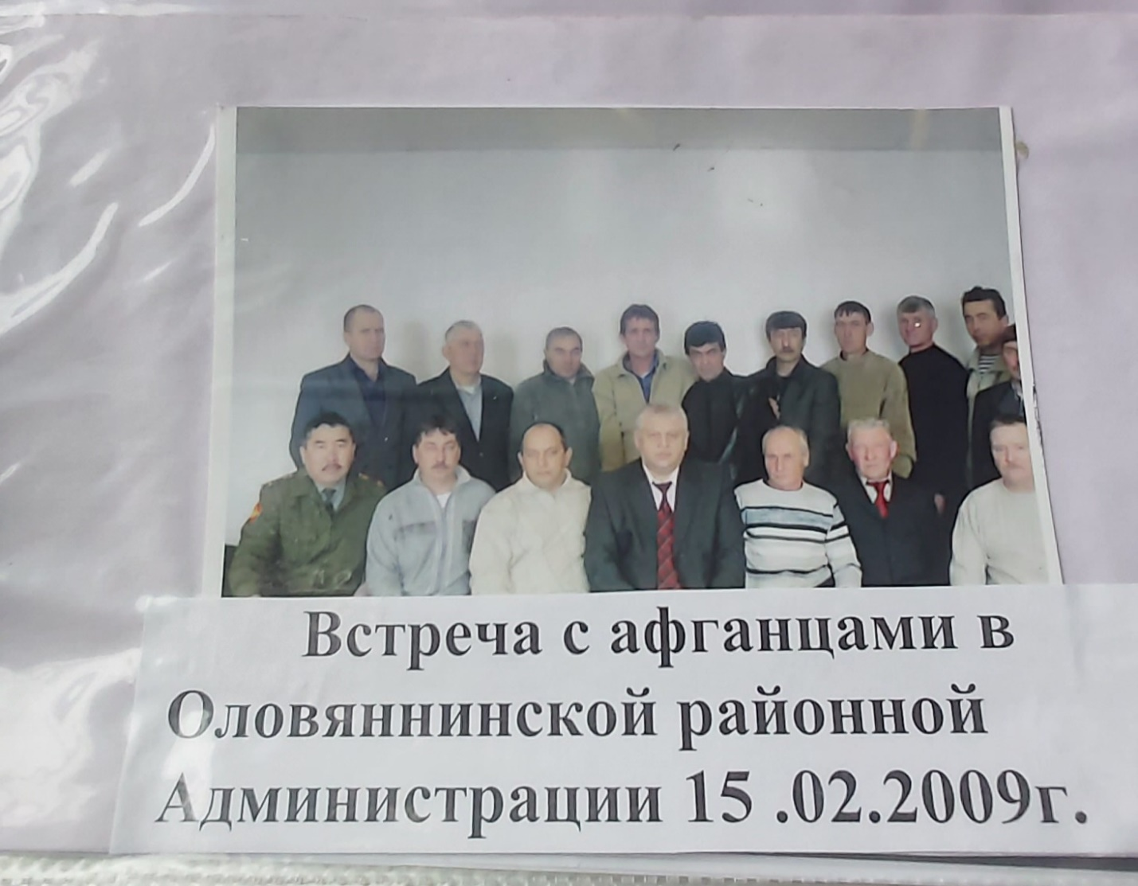
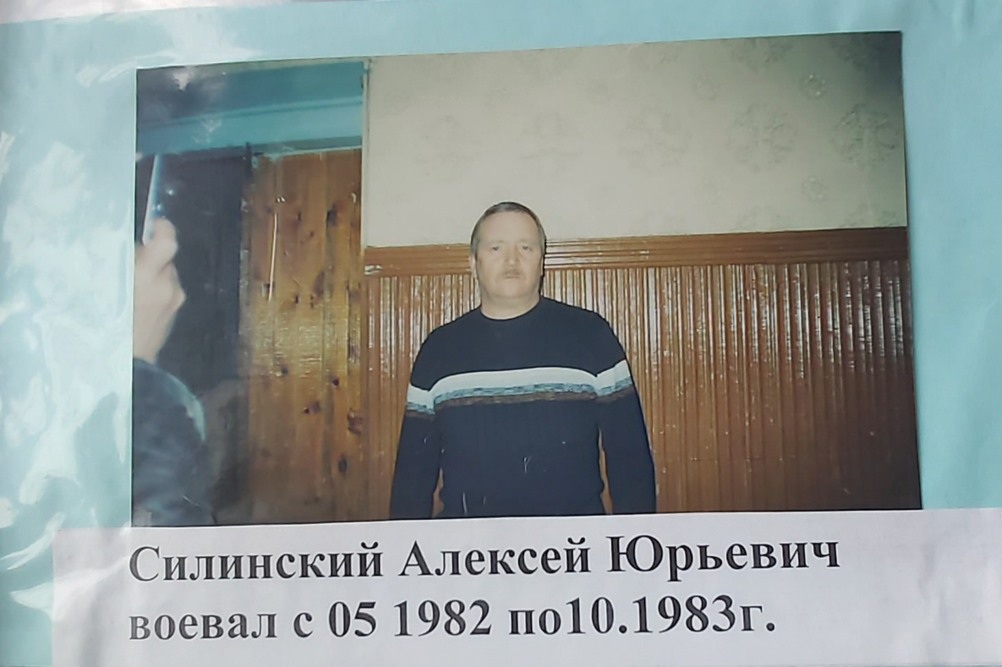
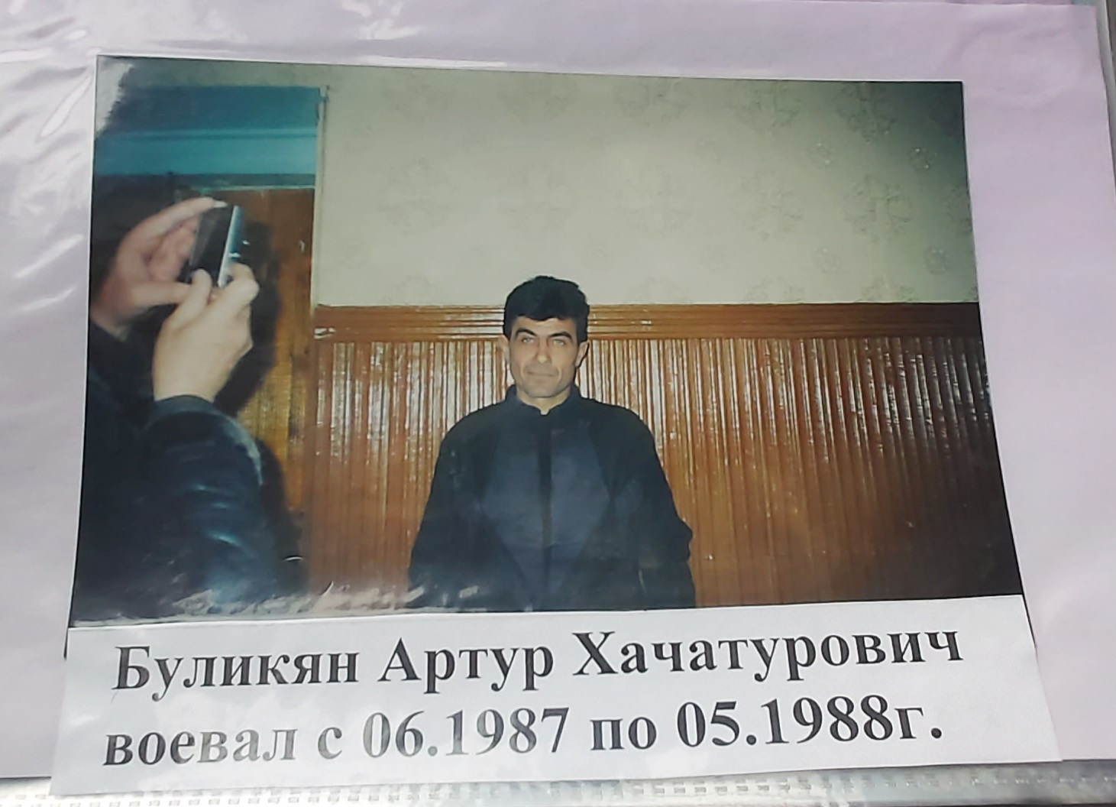

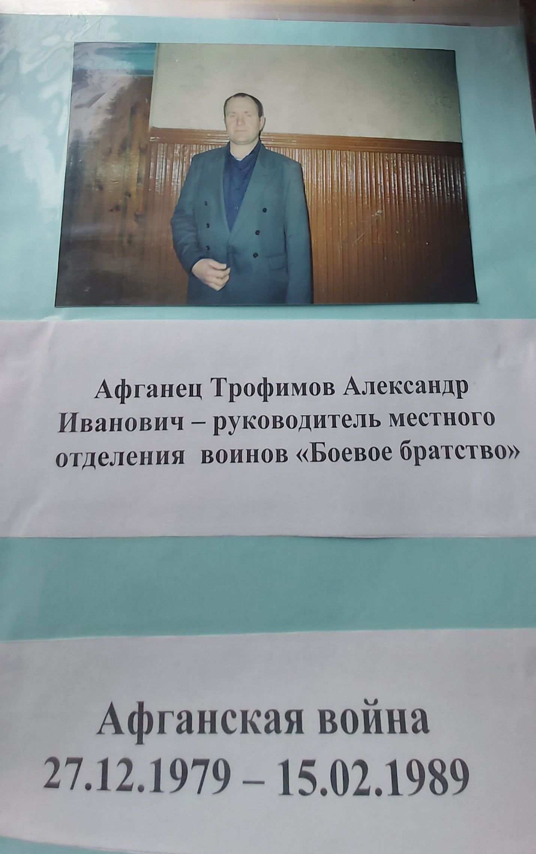
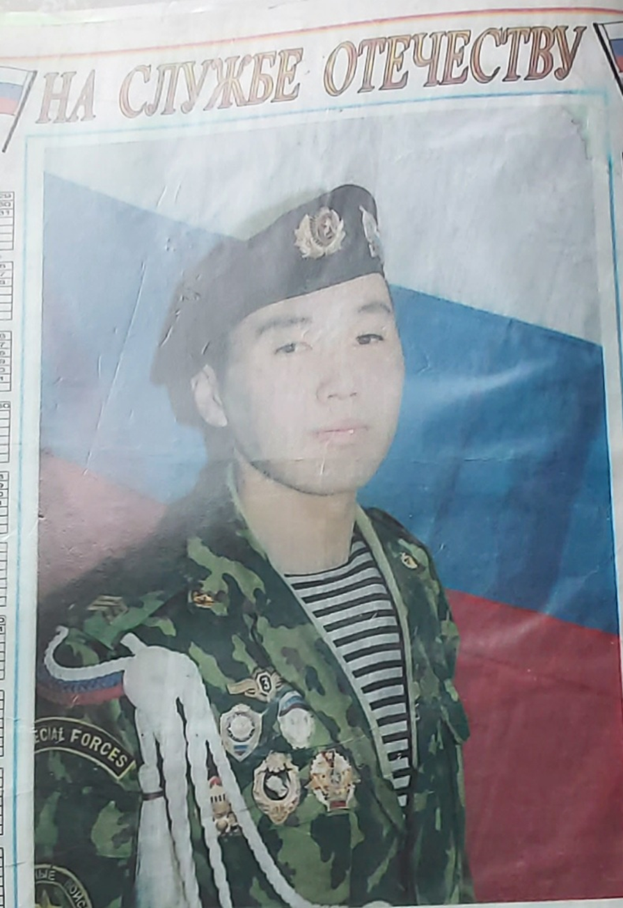
Бужгеев Виктор Викторович
Воевал с 2003 г. по 2009г.

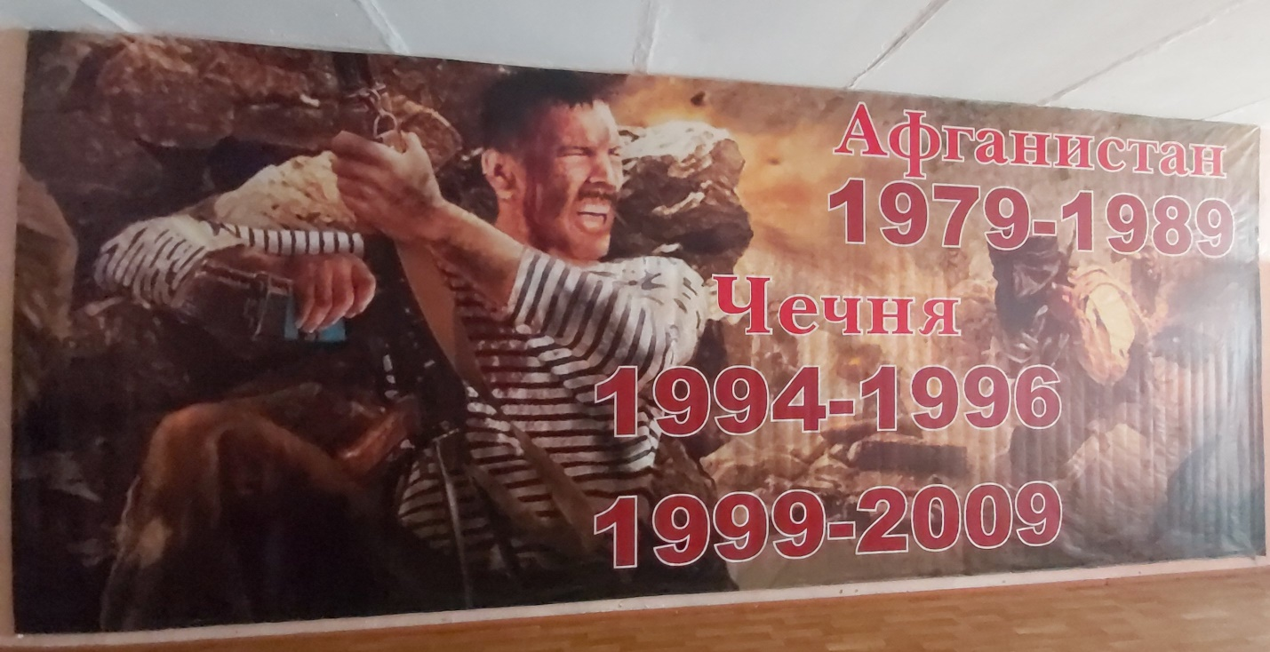
Фото из музея СОШ № 235
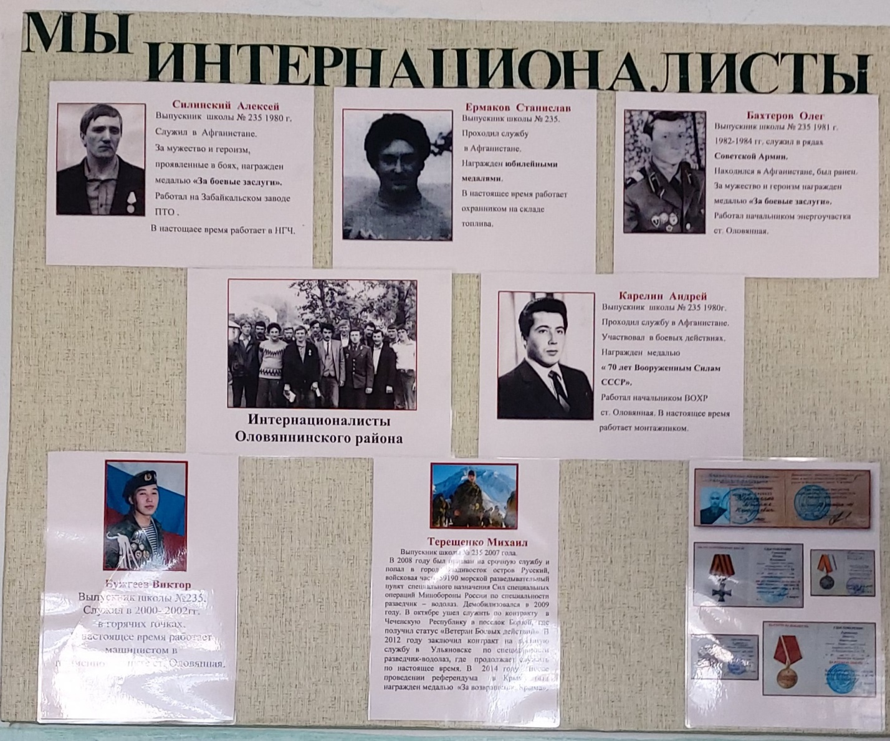
Фото из музея СОШ № 235

